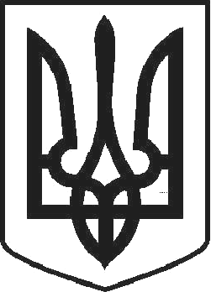

УКРАЇНА
ЧОРТКІВСЬКА МІСЬКА РАДА ТРИДЦЯТЬ ШОСТА СЕСІЯ СЬОМОГО СКЛИКАННЯ

РІШЕННЯ

від 16 березня 2018 року № 995

м. Чортків

Про затвердження Положення про організаційний відділ апарату Чортківської міської ради

З метою забезпечення ефективної роботи виконавчих органів міської ради, відповідно до рішення сесії Чортківської міської ради від 21 грудня 2017 року №935 «Про внесення змін до рішення міської ради від 10 лютого 2017 року №523 «Про затвердження структури і чисельності апарату та виконавчих органів міської ради», керуючись статтею 26, пунктом 4 статті 54 Закону України «Про місцеве самоврядування в Україні» міська рада

ВИРІШИЛА:

- Затвердити Положення про організаційний відділу апарату Чортківської міської ради згідно додатку.

- Вважати таким, що втратив чинність пункт 1.4. рішення сесії Чортківської міської ради від 19 лютого 2016 року № 122 «Про затвердження структури і чисельності апарату міської ради та виконавчих органів міської ради».

- Копію рішення направити в організаційний відділ апарату міської
ради.

- Контроль за виконанням рішення покласти на секретаря міської ради Дзиндру Я.П. та постійну комісію міської ради з питань дотримання законності, охорони громадського порядку та депутатської етики.

Міський голова Володимир ШМАТЬКО

